АВЕРС
Инструкция
Построение отчетов с использованием базы данных ИАС«АВЕРС: Управление ДОУ»
Данная инструкция познакомит Вас, как правильно сформировать требуемые отчеты.

АВЕРС
15.05.2013
Построение отчетов “Сведения о комплектование» и
«Вариативные формы дошкольного образования»
Примечание
Для построения выше указанных отчетов необходимо выполнить следующие действия:
- Откройте пункт меню «Учреждение», выберите раздел «Группы»
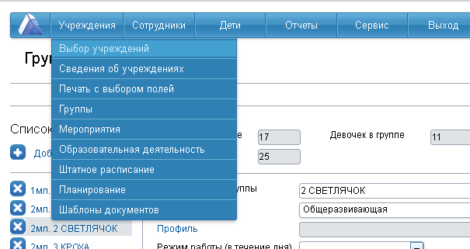
Рис. Раздел «Группы»

- В выбранном разделе следует внести информацию о группе:
- Направленность;
- Профиль, если таковой есть;
- Режим работы (в течении дня) – для групп кратковременного пребывания;
- Вариативные формы воспитания;
- Название ГКП – для групп кратковременного пребывания.

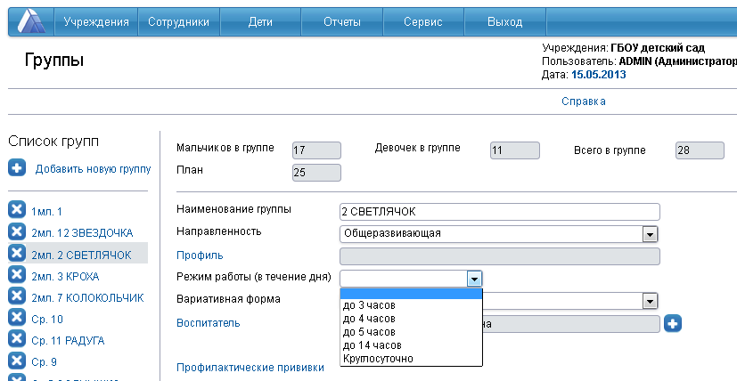
Рис. Внесение информации о группе

После внесенных изменений нажать на кнопку 
От качества заполнения данного раздела будет зависеть корректность построение отчета.

Построение отчета
- Для просмотра отчетов и выгрузки их в формат Excel - необходимо перейти в пункт главного меню «ОТЧЕТЫ», выбрать категорию «Учреждения», найти из списка отчет «Сведения о комплектовании», двойным кликом левой клавиши мышки запустить построение данного отчета
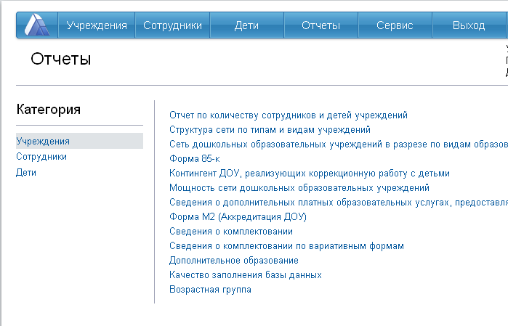
Рис. Раздел программы «Отчеты»

- Далее выбрать необходимую ДАТУ для построения отчета и нажать на кнопку 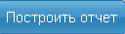

- Отчет о «Сведениях о комплектовании» выгружается в формат Excel.
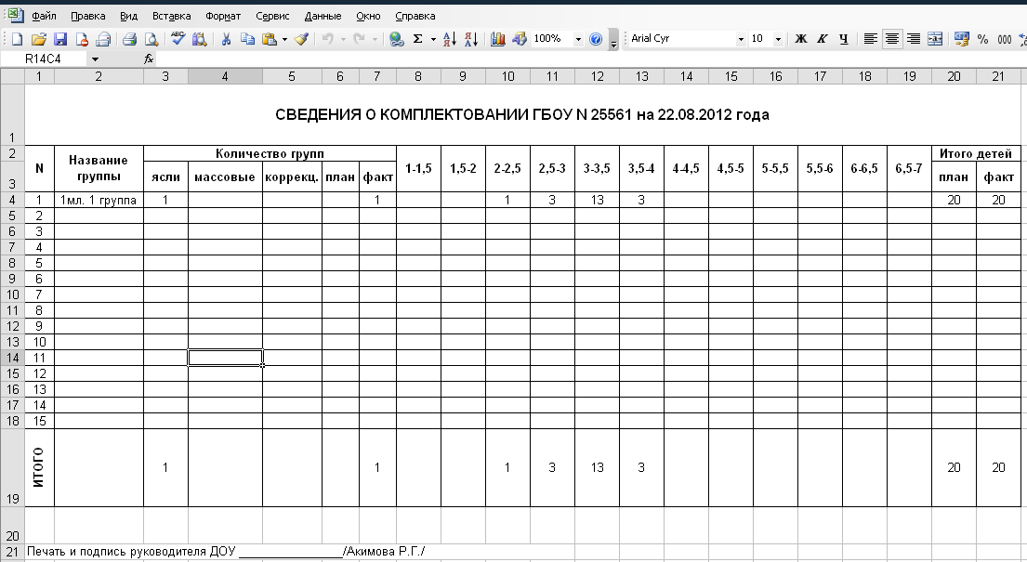
Рис. Фрагмент отчетной формы

- Отчет о «Вариативных формах дошкольного образования» строится аналогично отчету «Комплектование».
- В пункте главного меню «Отчеты» откройте категорию «Учреждения»,
- выберите отчет «Вариативные формы дошкольного образования»,
- выберите дату построения отчета
- нажмите кнопку построить отчет
- отчет откроется в формате Excel.
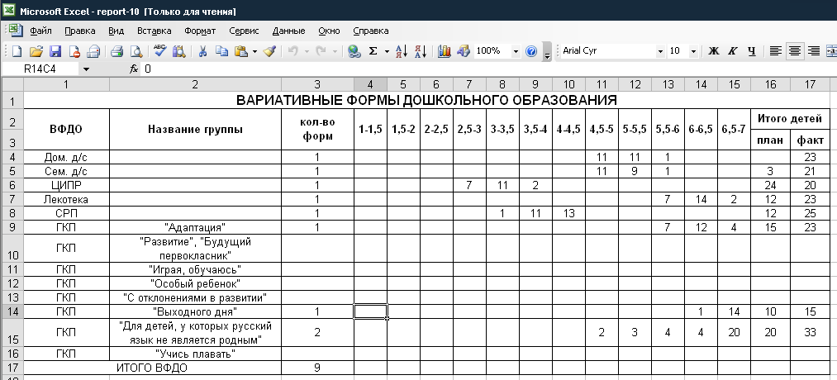
Рис. Фрагмент отчетной формы

- Сохранение отчета в формате Excel.
В пункте меню Excel, выберите функцию «Сохранить как». После данного действия откроется окно для выбора директории сохранения файла, выберите папку для сохранения файла, в строке наименование пропишите наименование отчета и нажмите кнопку «Сохранить».

Построение отчета «Сведения о работниках системы дошкольного образования»

Примечание
Для построения выше указанного отчета необходимо заполнить разделы:
- Личные дела сотрудников. В данном разделе обязательным для заполнения является
- вкладка «Трудовая деятельность»: информация о педагогическом стаже, отметка для молодых специалистов;
- вкладка «Образование»: информация об образовании (столбец Педагогическое образование заполняется путем добавления «+» для сотрудников с педагогическим образованием и «-» для сотрудников имеющих не педагогическое образование);
- Вкладка «Аттестационный лист», дата очередной аттестации просчитывается автоматически при внесении информации в строку «Аттестационный лист (редактировать)» с обязательным указанием даты приказа.
- Штатное расписание. В данном разделе:
- на все должности должны быть назначены сотрудники;
- основная должность или совмещение;
- Категория сотрудника и дата ее назначения заполняются автоматически после того как такая информация будет указана у данного сотрудника в его личном деле на вкладке «Аттестационный лист»;
- Отметка о подтверждение занимаемой должности с указанием даты подтверждения.
Построение отчета

- В пункте меню «Отчеты» откройте категорию «Сотрудники», найдите и выберите отчет «Сведения о работниках системы дошкольного образования»,
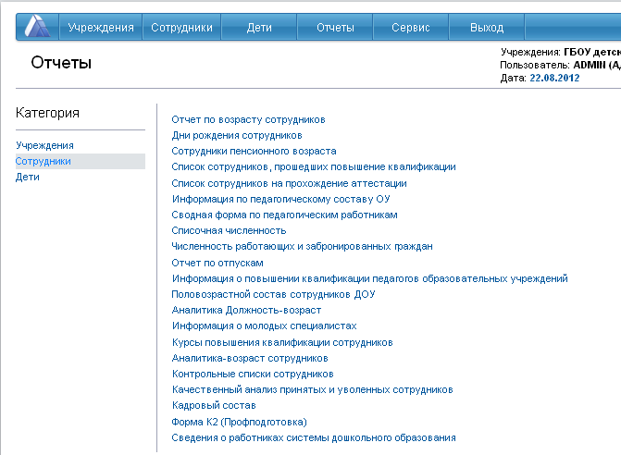
Рис. Отчеты для категории Сотрудники

- Двойным кликом левой клавишей мышки запустите построение отчета, далее выбрать необходимую ДАТУ для построения отчета и нажать на кнопку

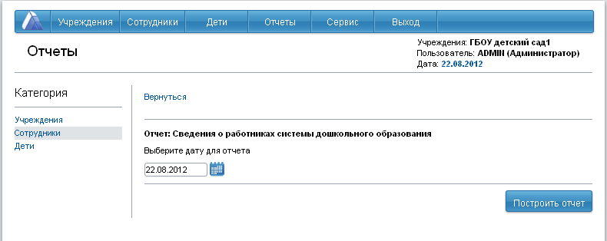
Рис. Построение отчета

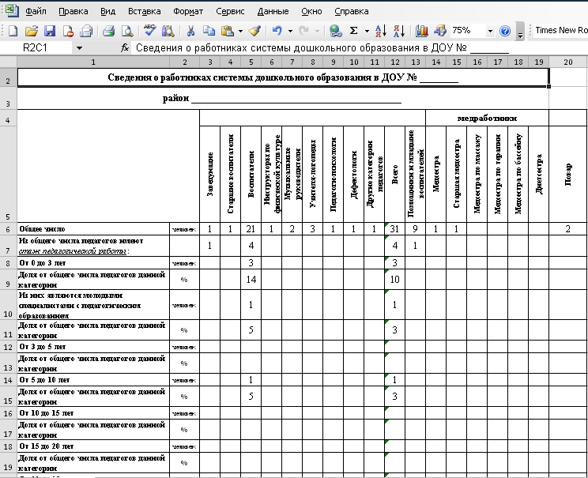
Рис. Фрагмент отчетной формы
- Сохраните отчет - тип файла "XML" (.xml).

